PENGARUH PRODUK RAMAH LINGKUNGAN/GREEN PRODUCT DAN HARGA TERHADAP KEPUTUSAN PEMBELIAN PRODUK TUPPERWARE
(Studi Kasus pada konsumen Tupperware di Kelurahan Wringinpitu)

SKRIPSI

Untuk Memenuhi Sebagian Syarat
Memperoleh Gelar Sarjana (S1)

Program Studi Manajemen

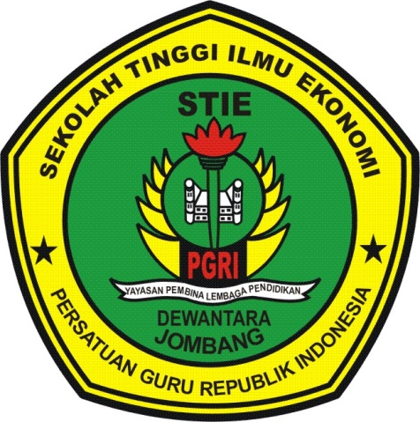

Oleh
HANIM NUR HANIFAH
1461029

SEKOLAH TINGGI ILMU EKONOMI (STIE)
PGRI DEWANTARA JOMBANG
2018
i

